*Ime in priimek:____________________________________*

*Preverjanje znanja*

Marko živi v stolpnici, katere tloris je kvadratne oblike, stranica pa je dolga 15 m. Janko stanuje v bloku pravokotne oblike, ki je dolg 20 m in širok 12 m. Manja je doma v hiši, katere obseg je 34 m, širina pa 7 m.

1. Izračunaj obseg Markove stolpnice in Jankovega bloka ter dolžino Manjine hiše.

*Nariši skice.*

**MARKO JANKO MANJA**

Račun.:

Odgovor:___________________________________________________________

1. Manja ima za hišo vrt v obliki kvadrata, katerega stranica je dolga 5 m. Kupila je 16 m žičnate ograje. Ali bo z njo lahko ogradila vrt? Nariši skico.

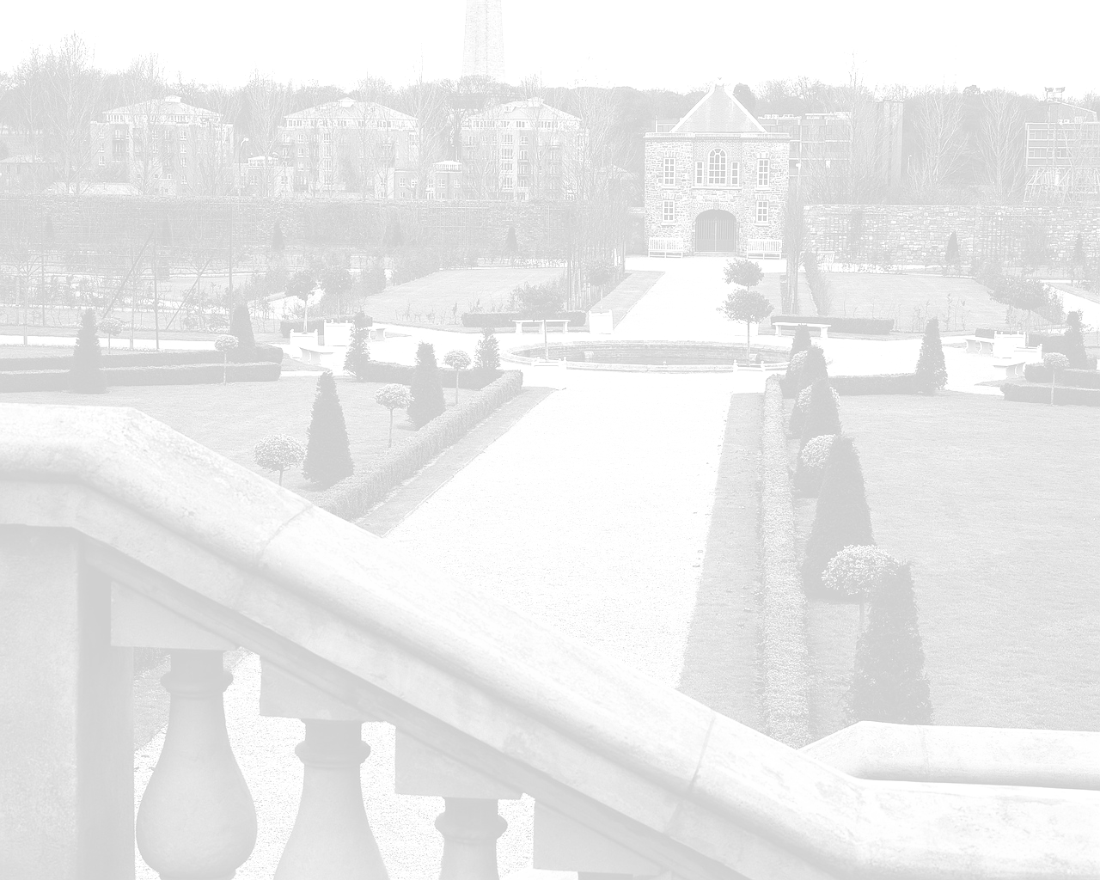

Račun.:

Odgovor:___________________________________________________________

*************************************************************************************************

1. Deli in naredi preizkus.

74853 : 26 = 87945 : 37 = 787993 : 67 =

126734 : 79 = 635241 : 93 =